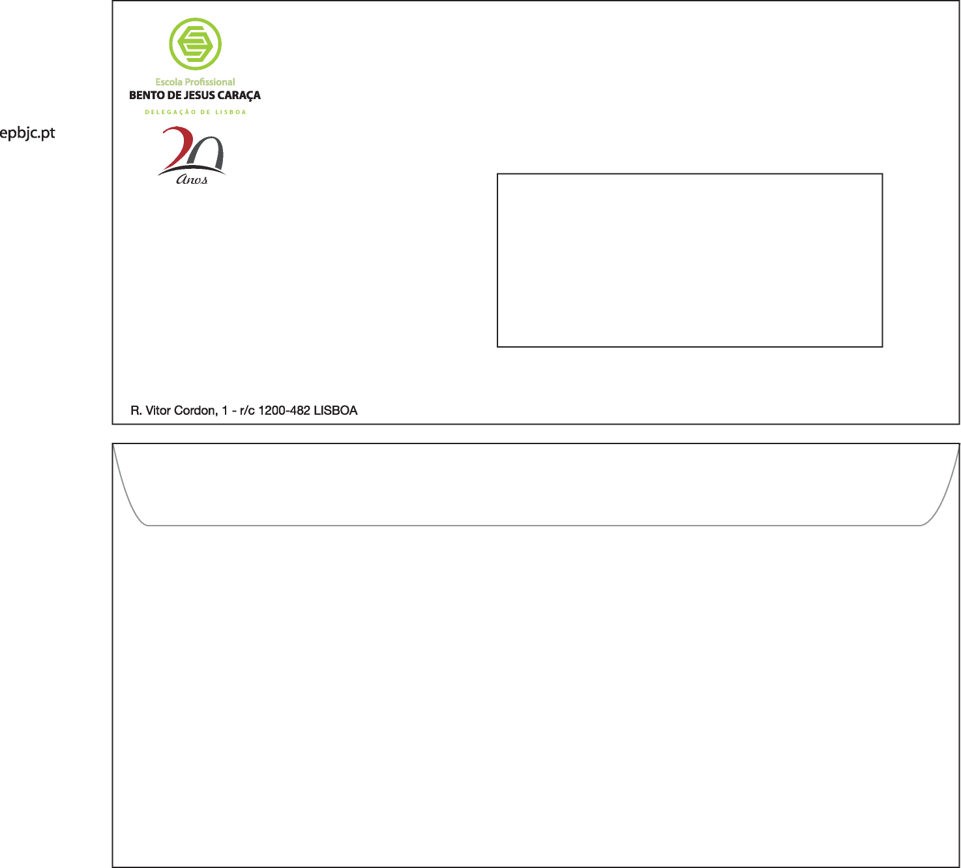

**RELATÓRIO DO PROJETO MODULO 16**

**CURSO TÉCNICO PROFISSIONAL DE GESTÃO E PROGRAMAÇÃO DE SISTEMAS INFORMÁTICOS**

Professora Orientador de Curso: Prof. Joaquim Buinho

André Custódio, L1949

Marco Henriques, L1974

01/06/2021

*O relatório encontra-se em condições para ser apresentado*

___________________________________________

Ciclo de Formação 2018/2021  
Ano Lectivo 2020/2021

Quebra de Página

Agradecimentos

...

Quebra de Página

Índice

Quebra de Página

Índice de Imagem

Quebra de Página

Introdução

Neste relatório tem como objetivo mostrar o meu trabalho para desenvolver este projeto do módulo 16.

No tema problema do módulo 16, consiste na criação de uma rede informática e um site para o cliente poder aceder aos produtos e poder encomendar, para o Sr. José Roupajusta da Silva, proprietário da empresa *VesteBem Lda.*

Quebra de Página

Capitulo I – Cronograma Inicial

Quebra de Página

Descrição do Cronograma

Quebra de Página

Quebra de Página

Capítulo II- Conceção do Projeto

Nome do Projeto: Veste Bem

Descrição do Projeto: O site tem como objetivo o cliente poder conseguir consultar e encomendar os produtos da Veste Bem. Para o cliente poder efetuar a encomenda terá de fazer login.

A aplicação do administrador, tem como função manutenção de dados, inserir dados e apagar os mesmos. Para aceder ao aplicativo tem que fazer login primeiro no site e só assim consegue fazer login no aplicativo.

Objetivos:

Ambiente de Utilização

A aplicação web está mais focada para o cliente, poder fazer login e efetuar as suas compras. Enquanto o framework é só para os funcionários poderem fazer algumas encomendas aos clientes, modificar os produtos, procurar as  encomendas.

Compatível com todas as plataformas:

A framework é só compatível para linux e windows, enquanto o site asp é compatível com todos os browsers.

Funcionalidades do Projeto:

Tecnologia:

Framework:

O que é um Framework?

Um framework consiste numa abstração que une códigos entre vários projetos de software, fornecendo uma funcionalidade sem pormenores. Trata-se de um conjunto de classes que colaboram para realizar uma responsabilidade para um domínio de um subsistema da aplicação.

Em vez de ser as bibliotecas a controlar é o framework quem dita o controlo da aplicação.

Vantagens de usar um Framework:

Uma das grandes vantagens de um framework é a padronização do desenvolvimento. Por termos um conjunto já definido de classes e/ou funções, somos "forçados" a trabalhar conforme a ferramenta de escolha.

- Velocidade de desenvolvimento: por fazermos uso de módulos genéricos economizamos tempo por não ter que ficar "reinventando a roda" em cada projeto.

- Qualidade: os principais frameworks do mercado são muito bem testados em versões alfa, beta e release candidate (RC) além de serem mantidos por comunidades e/ou empresas experientes.

- Manutenção: por seguirmos um padrão e termos código de alta qualidade, ganhamos na facilidade de manutenção, uma vez que sabemos onde encontrar o que precisamos.

- Comunidade: excelente meio de aprendizado onde podemos obter ajuda e ganhar experiência não só com a ferramenta e a linguagem, mas com a cultura e forma de pensar.

- Segurança: sem dúvidas é um dos quesitos que preocupa muita gente (e com razão) e que é um fator muito considerado para lançamentos de patches e atualização nos frameworks mais conhecidos.

Asp:

SQL

Query:

Create table tbl_login(

IdLogin int identity(1,1) primary key,

Usern varchar(max) not null,

Passw varchar(max) not null,

Funcionario varchar(1) not null

);

Create table tblFuncao(

IdFuncao int identity(1,1) primary key,

Funcao varchar(100), --Nome da funcao

);

Create table tbl_Funcionario(

IdFuncionario int identity(1,1) primary key,

Id_Funcao int Foreign key references tblFuncao(idFuncao),

Nome varchar(100) not null,

Telemovel varchar(9) not null,

Id_Login int Foreign key references tbl_login(idLogin)

);

Create table tblEstado(

IdEstado int identity(1,1) primary key,

Estado varchar(100) not null, --Em loja, Nos ctts, ...

);

Create table tbl_Cliente(

IdCliente int identity(1,1) primary key,

Nome varchar(100) not null,

Sexo varchar(1) not null,

Nif varchar(9) not null,

Id_Login int foreign key references tbl_login(idLogin) not null,

Morada varchar(250) not null,

CodPostal varchar(8) not null,

Localidade varchar(100) not null,

DataNasc date not null,

Email varchar(300) not null,

Telefone varchar(9) not null

);

Create table tbl_Produtos(

IdProduto int identity(1,1) primary key,

Nome varchar(100) not null,

Valor Decimal(7,2) not null,

NomedaEmpresa varchar(100) not null,

CategoriaClasse varchar(100), -- Setor Cal�as, Sapatos, Acess�rios

CategoriaSubClasse varchar(100), -- Tenis, botas, roupa desportiva

Sexo varchar(1) not null,

Icon Image not null

);

Create table tbl_Encomendas(

IdEncomendas int identity(1,1) primary key,

ValorEncomendas Decimal(7,2) not null,

EstadoEncomendas int foreign key references tblEstado(IdEstado),

DataEncomenda date not null,

DataEntrega date not null,

Id_Cliente int foreign key references tbl_Cliente(idCliente)

);

Create table tblDetalheEncomendas(

Id_Encomendas int foreign key references tbl_Encomendas(IdEncomendas),

Id_Produtos int foreign key references tbl_Produtos(IdProduto),

QuantEnc int not null,

Primary key(Id_Encomendas, Id_Produtos)

);

Create table tblCarrinho(

IdCarrinho int identity(1,1) primary key,

Id_Cliente int foreign key references tbl_Cliente(idCliente),

Id_Produtos int foreign key references tbl_Produtos(IdProduto),

QuantCar int not null,

);